## 桂林电子科技大学2020-2021学年第2学期

### Linux应用实践实验报告

## 实验名称：实验一、Linux常用命令

## 一、实验目的

* 熟悉Linux系统环境；
* 常用Linux shell命令练习。

二、实验内容

本次实验为第一次实验，要求完成本次实验所有内容。具体实验内容如下：

* 练习ls命令；
* 练习cd命令；
* 练习cp命令；
* 练习rm命令；
* 练习mv命令；
* 熟悉find命令；
* 熟悉mkdir命令；
* 熟悉rmdir命令。

三、实验代码和过程

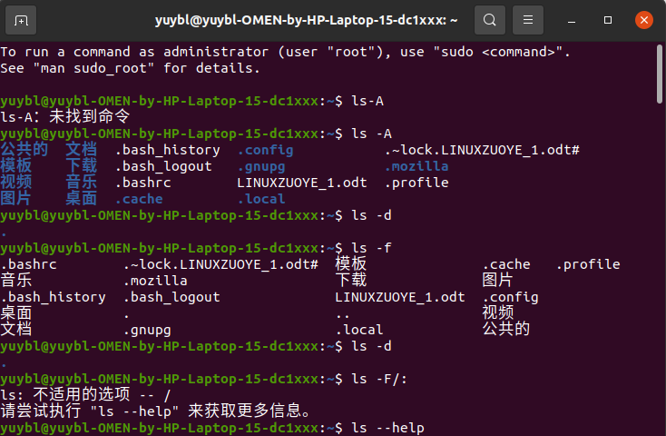练习ls命令；

* 练习cd命令；

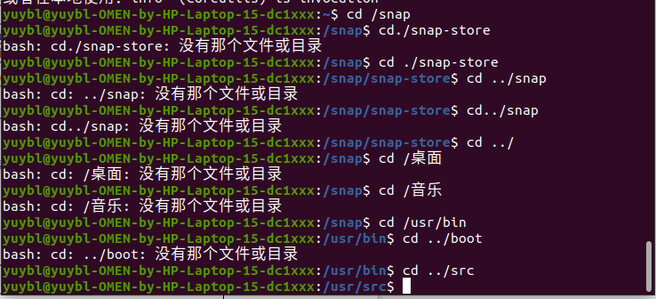练习cp命令；

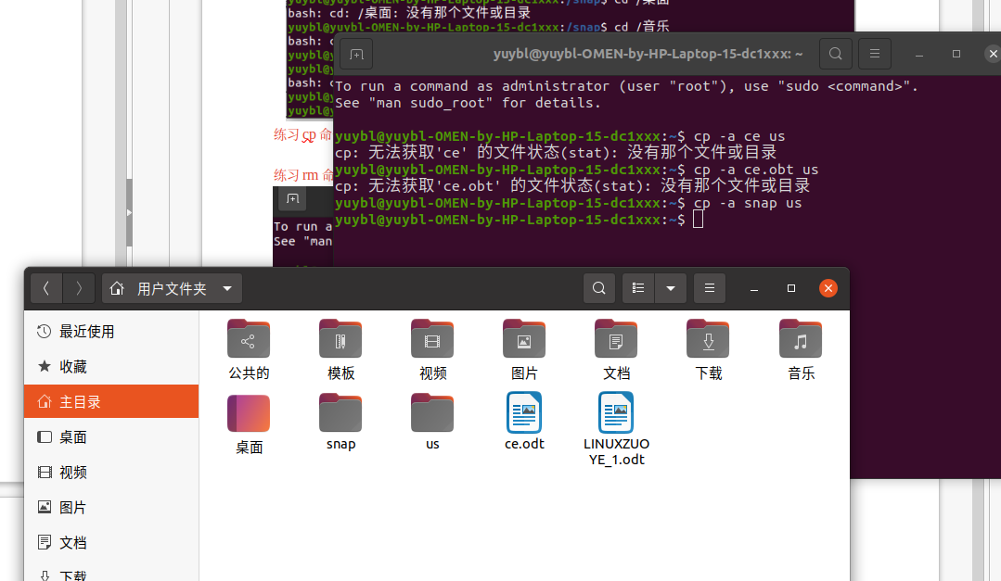

练习rm命令；

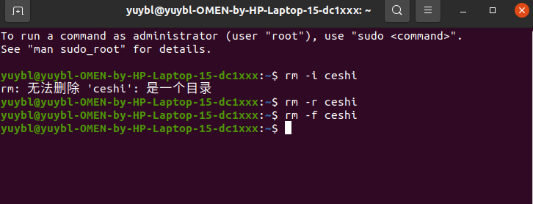

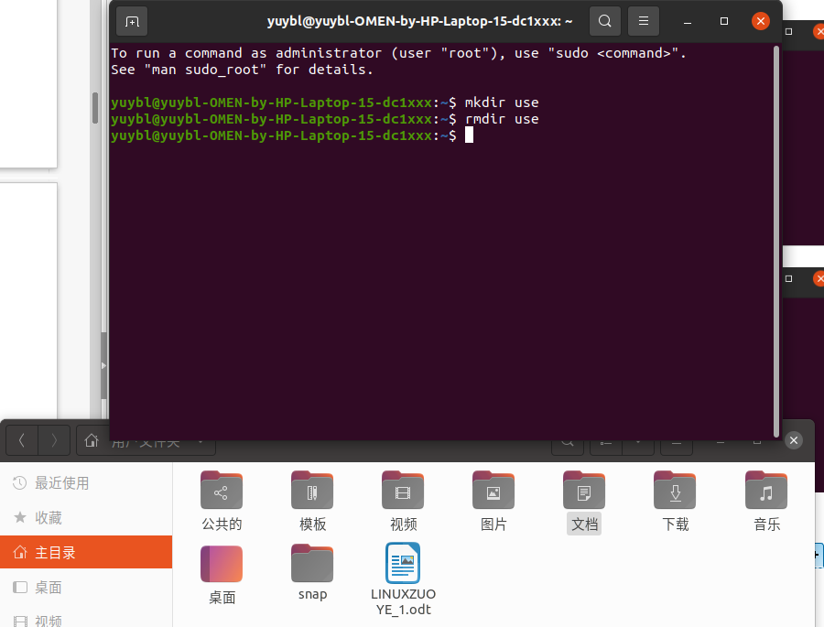

四、实验结果分析

 实验中通过基本得指令实现对文件夹的操作，以实现目录的列举，对目录的查询，目录的跳转，以及目录的复制删除新建等功能。

五、实验中遇到的问题和解决问题的方法

本次实验中对指令理解不深入，不能正确的使用指令，对于指令有很大的误解，出现格式不对导致指令无法识别等问题。此问题在搜索学习后得以解决。对实验过程中出现权限不足等问题，通过回退/root得以解决。本次实验中还遇到对linux系统使用不成熟的问题，通过询问老师和同学得以解决。